Centru mobil de donare a sângelui la EGGER Romania
După ridicarea restricțiilor generate de pandemia de COVID-19, EGGER Romania a găzduit primul centru mobil de donare a sângelui dintr-o companie privată din județul Suceava.
În luna în care este aniversată Ziua mondială a donatorului de sânge (14 iunie), compania EGGER a organizat o campanie de donare de sânge. Cu sprijinul Centrului de Transfuzie Sanguină Suceava, pe 3 iunie am organizat la fabrica din Rădăuți un centru mobil de donare a sângelui. Într-o singură zi au donat sânge 41 de angajați EGGER. Peste 50% dintre ei au donat sânge pentru prima oară.
Campania de donare de sânge continuă întreaga lună iunie, angajații fiind îndemnați să doneze sânge la Centrul de Transfuzie Sanguină din Suceava. Pentru a-i încuraja am dublat valoarea tichetelor de masă, oferindu-le vouchere de cumpărături. Acestea se adaugă tichetelor de masă oferite de Centrul de Transfuzie Sanguină Suceava.
”Pentru al doilea an consecutiv am organizat la EGGER o campanie de donare de sânge. Ne-am mobilizat intern, am comunicat despre beneficiile donării, am oferit vouchere. Astfel încurajăm conceptul de donare de sânge benevolă ca simplu gest de sprijin adus sistemului național de sănătate și de solidaritate față de cei aflați în situații de criză” a declarat Alina Chifan, purtător de cuvânt al EGGER Romania.
Prin această campanie internă de donare de sânge, compania EGGER își propune să sprijine donarea benevolă de sânge și să sporească nivelul de informare în rândul angajaților săi privind importanța donării de sânge.
Compania EGGER a mai organizat o campanie de donare de sânge în luna aprilie 2021. Peste 40 de angajați au donat sânge la Centrul de Transfuzie Sanguină din Suceava atunci. Săptămânal compania a pus la dispoziție microbuze pentru transportul angajaților la Centrul de Transfuzii Sanguine. În plus, pentru fiecare angajat care a donat sânge, compania EGGER a donat, la rândul ei, 10 Euro pentru un caz medical adus la cunoștință de Fundația Nord 2001, partener al campaniei.
EGGER în România
Grupul EGGER deține din 2008 o fabrică în România, în Rădăuți, județul Suceava. Fabrica are peste 850 de angajați. În Rădăuți, sunt produse plăci de PAL brut și melaminat pentru industria mobilei, precum și plăci OSB pentru industria construcțiilor din lemn și sectorul retail. EGGER a investit cca. 500 milioane Euro în dezvoltarea unității strategice de producție din Rădăuți într-o locație de producție complet integrată și dotată cu tehnologie de ultimă generație.

Donăm sânge și contribuim la salvarea de vieți
- Primul centru mobil de donare de sânge post-pandemie în cadrul unei companii private din jud. Suceava  - Într-o singură zi 41 de angajați EGGER au donat sânge | - Campania continuă pe tot parcursul lunii iunie  - EGGER dublează valoarea tichetelor de masă prin vocuhere de cumpărături

Legendă foto
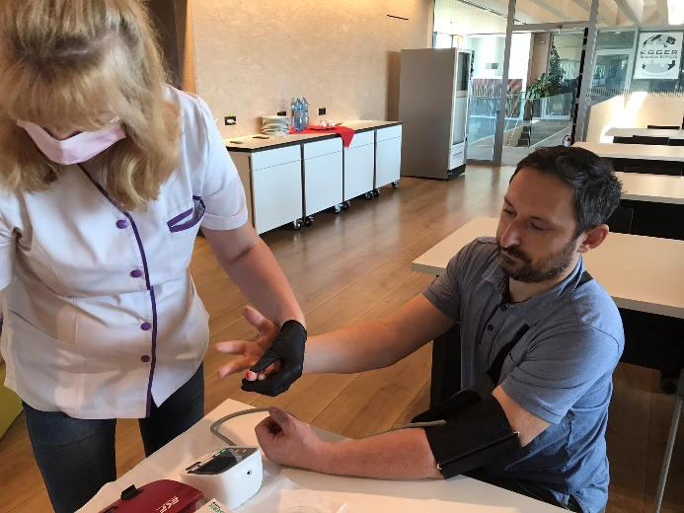 | Primul centru mobil de donare de sânge post-pandemie în cadrul unei companii private din jud. Suceava

Pentru informații suplimentare:
EGGER România
Bianca David
Responsabil Relații Publice
Str. Austriei nr.2, Rădăuți
România
T +40 372 438 215
M +40 725 117 139
bianca.david@egger.com

